Tuntitehtävät vko 3
Tietoturvamäärítykset ja käyttäjien hallinta. Tietokannan eheyden palautus. Tutustuminen Oracle Database:en:

a) Tutustu Oracle Database:een ja sen komentokehotteeseen ja Oracle SQL Developer:iin. Se löytyy HH ondemand:sta, johon on asennettu Windows 10. Sinne kirjaudutaan omilla Windows tunnuksilla (ks. koulun HH ondemand ohje käyttäjälle). Kirjaudu Oracle Database:en Oracle komentokehotteesta. Voit käyttää esimerkiksi ylläpitäjän SYSTEM (salasana on xeOracle11g) tunnusta kirjautuessasi Oracleen. Tutustu kyseiseen työkaluun. Mitä sillä pystyy tekemään? Oracle PL/SQL kieli löytyy osoitteesta: https://docs.oracle.com/cd/B19188_01/doc/B15917/toc.htm
Vastaus:
Oracle Database:en pääsee kirjautumaan Windows:sta, valitsemalla:
- Start -> Oracle Database -> Run SQL CommandLine

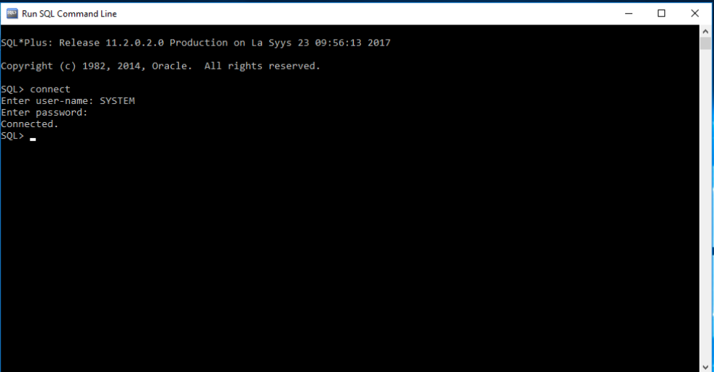

Nyt olet kirjautunut Oracle Database:en systeemi tunnuksella, jolla on kaikki ylläpitäjän oikeudet tietokanta palvelimeen.

Kyseessä on Oracle Database:n ylläpitoon tarkoitettu komentokehote. Lähes kaikki ylläpitotoimenpiteet tehdään sillä Oracle PL/SQL kielellä. Oracle SQL Developer:illa puolestaan voi luoda ja editoida PL/SQL scriptejä. Komentokehote ei sovellu siihen kovin hyvin, se on tarkoitettu scriptien tehokkaaseen ajoon.

Seuraavaksi tutustutaan Oracle SQL Developer:iin:

- HH ondemand virtualisoinnissa Windows 10:stä Oracle SQL Developer löytyy pinnattuna Taskbar:ilta. Klikkaa sen ikonia käynnistääksesi sen.
- Voi luodaa uuden PL/SQL kielisen scriptin valitsemalla:
File -> New -> SQL File
Alla olevassa kuvassa on luotu scripti, jolla voi luodaa uuden käyttäjän kaksi uutta roolia Oracleen. Jotta uusi käyttäjä voi kirjautua Oracleen tarvitsee se create session oikeudet jotka sille on alla myönnetty. lisämäällä oikeudet Asiakas rooliin ja lopuksi lisäämällä uusi käyttäjä tähän rooliin:
- 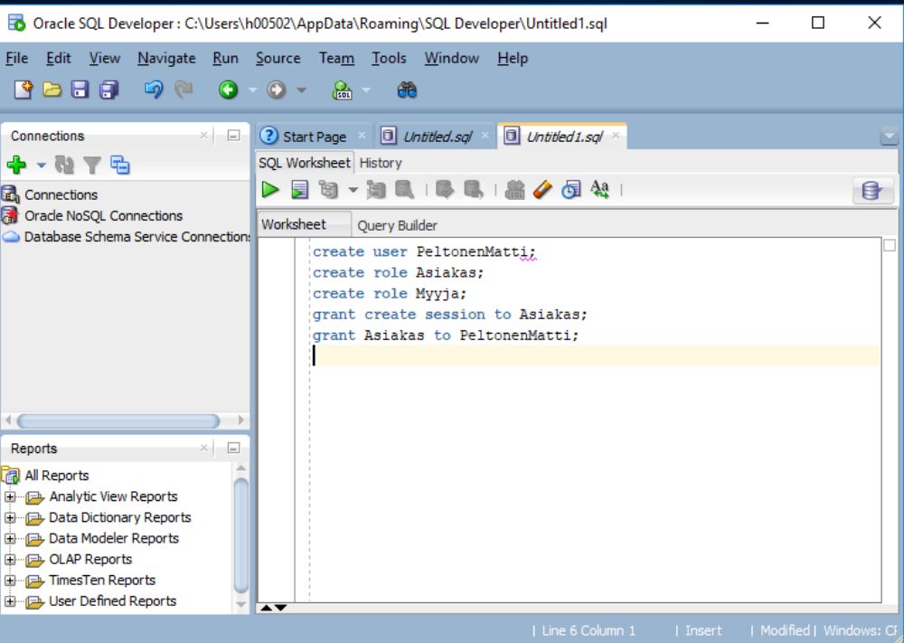
- Lopuksi ajetaan kyseinen scripti SQL CommandLine komentokehotteessa:
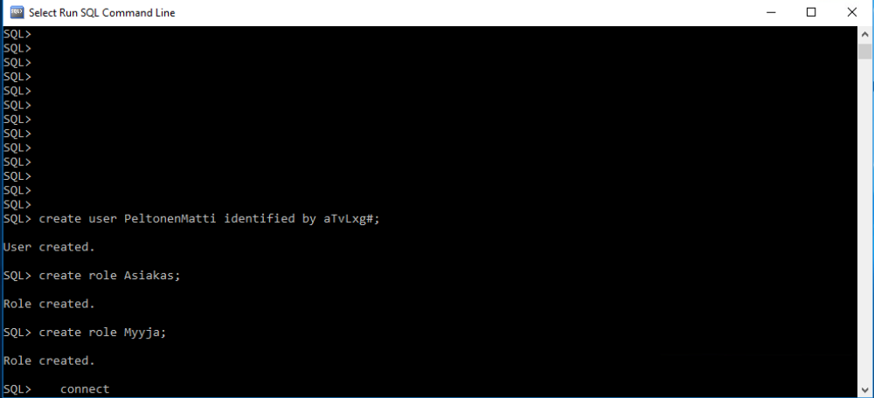
Ja sen jälkeen voidaan kokeilla pääseekö sillä kirjautumaan Oracleen:
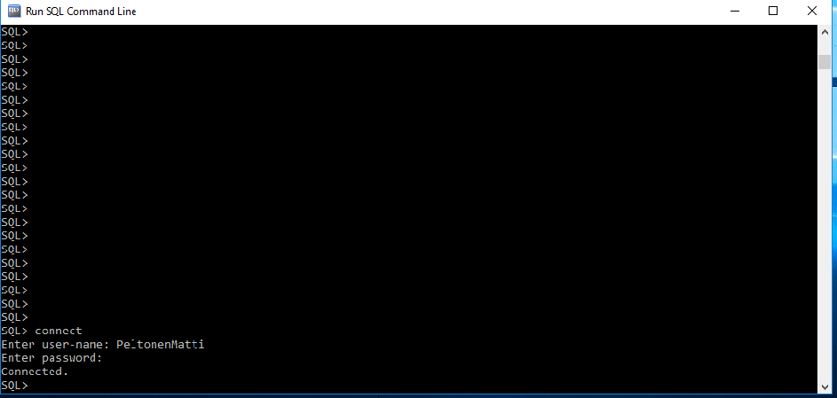
Oraclle SQL Developer soveltuu siis PL/SQL kielisten scriptien luontiin, joita tarvitaan Oracle ylläpidossa.

b) Jatketaan tutustumista Oracle SQL Developeriin.
Vastaus:

Oracle SQL Developer on ilmainen työkalu tietokannan kehittäjälle, joka löytyy osoitteesta: http://www.oracle.com/technetwork/developer-tools/sql-developer/overview/index.html. Siellä on esitelty työkalua laajemminkin. Debianista se löytyy valitsemalla:
- Klikkaa taskbar:lta Oracle SQL Developer ikonia.

- Alla on miten SQL Developer:lla voi kirjautua Oracle Database:een:
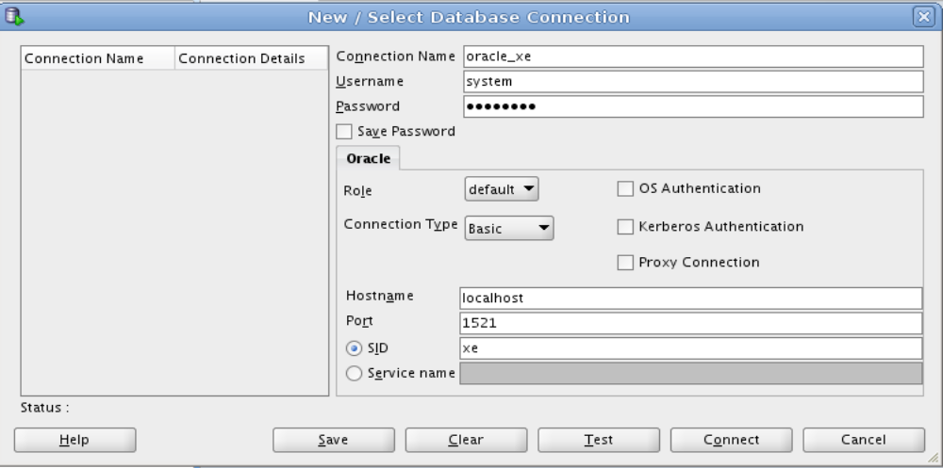

- Kirjautumisen jälkeen avautuu alla olevan kuvan mukainen käyttöliittymä, joka kertoo jo paljon mitä tällä työkalulla pystyy tekemään:
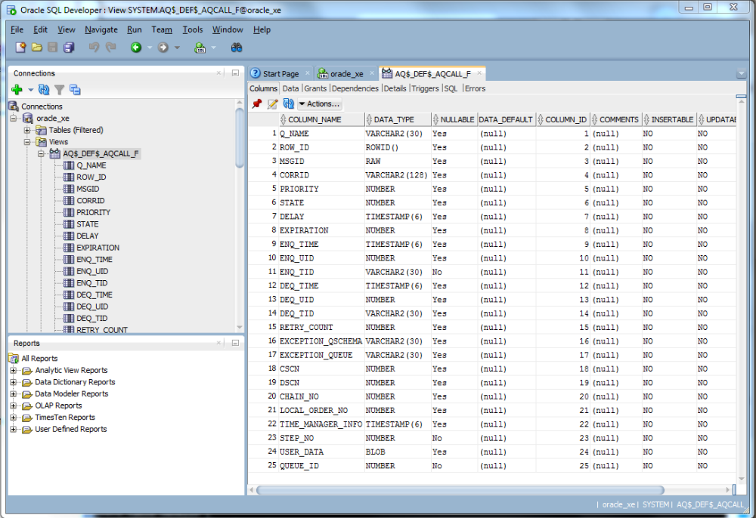

- ’

- Luodaan seuraavaksi scripti uuden ostil käyttäjän luomiseksi. Annetaan sille riittävät oikeudet taulujen luontiin omaan schemaan. Scripti on esitetty alla:

create user ostil identified by aTvLxg#;
create role yllapitaja;
grant create session to yllapitaja;
grant yllapitaja to ostil;
(grant create tablespace to yllapitaja;)
grant create table to yllapitaja;
ALTER USER ostil QUOTA 100M ON SYSTEM;
GRANT UNLIMITED TABLESPACE To yllapitaja;
grant create sequence to yllapitaja;

- Luo tämän jälkeen ostil käyttäjänä kirjautuneena alla olevat taulut:
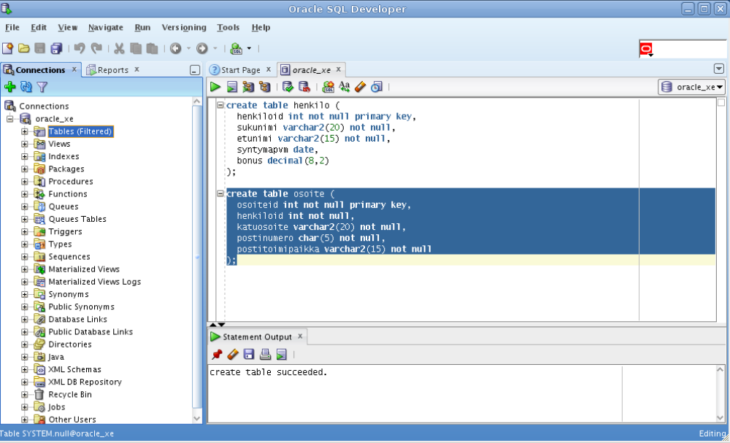Voit siis kokeilla Oracle Database:ä vaikkapa alla olevalla script:llä:
create table henkilo (
henkiloid int not null primary key,
sukunimi varchar2(20) not null,
etunimi varchar2(15) not null,
syntymapvm date,
bonus decimal(8,2)
);

create table osoite (
osoiteid int not null primary key,
henkiloid int not null,
katuosoite varchar2(20) not null,
postinumero char(5) not null,
postitoimipaikka varchar2(15) not null,
foreign key (henkiloid) references henkilo(henkiloid)
);
Taulujen luonnin jälkeen voit tutkia luonnin onnistumista komennolla:
select * from cat;
Lisää seuraavaksi seuraavat datat henkilo tauluun;
insert into henkilo (henkiloid, sukunimi, etunimi, syntymapvm, bonus)
values (1, 'Mattila', 'Pekka', DATE'1990-01-24', 100);
insert into henkilo (henkiloid, sukunimi, etunimi, syntymapvm, bonus)
values (2, 'Virta', 'Viivi', DATE'1995-05-21', 120);
commit;

c) Olet saanut ylläpidettäväksi verkkokaupan tietokannan, joka sisältää tiedot myytävistä tuotteista, sekä varastotilanteen ja tilaustiedot, joita asiakkaat ovat tehneet. Alla on esitetty kyseisen tietokannan luontilauseet. Luo SQL Server:iin ja Oracle Database:een tarvittavat roolit ja käyttäjät tarvittavine oikeuksineen tietokantaan. Anna tarvittavat T-SQL lauseet:
DROP TABLE Maksuehto;
DROP TABLE Toimitusrivi;
DROP TABLE Toimitukset;
DROP TABLE Varasto;
DROP TABLE Tilausrivi;
DROP TABLE Tilaus;
DROP TABLE Tuote;
DROP TABLE Asiakas;

drop schema ostil;
CREATE TABLE Asiakas (
AsiakasID nvarchar(256) not null primary key,
Sukunimi nvarchar(25) not null,
Etunimi nvarchar(10) not null,
Osoite nvarchar(50) null,
sposti nvarchar(50) null
);
CREATE TABLE Tuote (
TuoteID int not null,
Nimi nvarchar(50) not null,
Hinta Decimal(8,2) not null,
Veroprosentti Decimal(8,2) not null,
PRIMARY KEY (TuoteID)
);
CREATE TABLE Tilaus (
TilausID int not null primary key IDENTITY(1,1),
AsiakasID nvarchar(256) not null,
pvm DATE not null,
maksuehto nvarchar(50) not null,
FOREIGN KEY (AsiakasID) REFERENCES Asiakas(AsiakasID));

CREATE TABLE Tilausrivi (
RiviID int not null primary key IDENTITY(1,1),
TilausID int not null,
TuoteID int not null,
lukumaara int not null,
FOREIGN KEY (TilausID) REFERENCES Tilaus(TilausID),
FOREIGN KEY (TuoteID) REFERENCES Tuote(TuoteID)
);
CREATE TABLE Varasto (
TuoteID int not null primary key,
vapaana_lkm int not null,
varattujen_lkm int not null,
FOREIGN KEY (TuoteID) REFERENCES Tuote(TuoteID)
);
CREATE TABLE Toimitukset (
ToimitusID int not null primary key IDENTITY(1,1),
AsiakasID nvarchar(256) not null,
tilauspvm DATE not null,
toimituspvm DATE not null,
maksuehto nvarchar(50) not null,
FOREIGN KEY (AsiakasID) REFERENCES Asiakas(AsiakasID)
);
CREATE TABLE Toimitusrivi (
RiviID int not null primary key IDENTITY(1,1),
ToimitusID int not null,
TuoteID int not null,
lukumaara int not null,
FOREIGN KEY (ToimitusID) REFERENCES Toimitukset(ToimitusID),
FOREIGN KEY (TuoteID) REFERENCES Tuote(TuoteID)
);
CREATE TABLE Maksuehto (
MaksuehtoID int not null primary key IDENTITY(1,1),
Maksuehto nvarchar(100) not null,
Kuvaus nvarchar(100));
Vastaus:
Ks. SQL Server http://msdn.microsoft.com/en-us/library/ff929055.aspx, http://msdn.microsoft.com/en-us/library/ms173463.aspx.
Esimerkiksi:
Tarvittaessa haluttu schema voidaan luoda tietokantaan seuraavalla tavalla (ks. http://msdn2.microsoft.com/en-us/library/ms189462.aspx):
USE AdventureWorks;
CREATE SCHEMA Sprockets AUTHORIZATION Annik
CREATE TABLE NineProngs (source int, cost int, partnumber int)
GRANT SELECT TO Mandar
DENY SELECT TO Prasanna;
GO

Ja tarvittavat kirjautumisessa käytettävät käyttäjätunnukset (login:t) ja tietokantaoikeudet (user) tietokannalle ja schemalle voidaan luoda seuraavalla tavalla:
CREATE LOGIN matti
WITH PASSWORD = ’salasana1’,
DEFAULT_DATABASE = AdventureWorks

CREATE USER matti FOR LOGIN matti
WITH DEFAULT_SCHEMA = HumanResources

CREATE LOGIN ks. http://msdn2.microsoft.com/en-us/library/ms189751.aspx
CREATE USER ks. http://msdn2.microsoft.com/en-us/library/ms173463.aspx

(GRANT CONNECT TO guest)

Tietokannan käyttäjän omistaman tietokanta roolin luonti (ks. http://msdn2.microsoft.com/en-us/library/ms187936.aspx):
USE AdventureWorks;
CREATE ROLE buyers AUTHORIZATION BenMiller;
GO

Tietokanta roolin luonti, jonka omistaa kiinteä tietokanta rooli:
USE AdventureWorks;
CREATE ROLE auditors AUTHORIZATION db_securityadmin;
GO

Rooleja ovat SQLServer:ssä:
- Palvelinroolit:
bulkadmin
dbcreator
diskadmin
processadmin
securityadmin
serveradmin
setupadmin
sysadmin
Lisäksi jokaisella login id:llä on:
public –rooli
- Tietokantaroolit:
db_accessadmin
db_backupoperator
db_datareader (asiakas käyttäjälle)
db_datawriter (asiakas käyttäjälle)
db_ddladmin
db_denydatareader
db_denydatawriter
db_owner
db_securityadmin

Oikeuksien määrittely:
GRANT –komennosta on kolme eri tyyppiä:
- SELECT tietokantaoikeuden myöntäminen user matille scheman taululle, jonka hän voi antaa muillekin GRANT komennolla:
GRANT SELECT ON SCHEMA.TAULU1 TO matti WITH GRANT OPTION
- INSERT ja DELETE tietokantaoikeuksien myöntäminen roolille scheman tauluun:
GRANT INSERT, DELETE ON SCHEMA.TAULU1 TO testirooli
- Roolin myöntäminen tunnukselle (user) tehdään proseduurin avulla:
sp_addrolemember ’testirooli’, ’matti’
Yllä olevan mukaan siis eKauppa tietokantaan saadaan luotua ylläpitäjän käyttäjätunnus ja tarvittavat roolit sekä ostil schema ja sen alle asiakas, tuote, ... , maksuehto taulut alla olevalla T-SQL lauseella. Lopuksi on luotu asiakkaan käyttäjätunnus ja myyjän käyttäjätunnus, sekä lisätty ne asianmukaisiin rooleihin:

USE eKauppa;

CREATE LOGIN ostil_admin
WITH PASSWORD = 'aTvLxg7#',
DEFAULT_DATABASE = eKauppa;

CREATE USER ostil_admin FOR LOGIN ostil_admin;

CREATE ROLE Asiakas AUTHORIZATION ostil_admin;
GO

CREATE ROLE Myyja AUTHORIZATION ostil_admin;
GO

CREATE ROLE Yllapito AUTHORIZATION ostil_admin;
GO

CREATE SCHEMA ostil AUTHORIZATION ostil_admin

CREATE TABLE Asiakas (
AsiakasID nvarchar(256) not null primary key,
Sukunimi nvarchar(25) not null,
Etunimi nvarchar(10) not null,
Osoite nvarchar(50) null,
sposti nvarchar(50) null
)

CREATE TABLE Tuote (
TuoteID int not null,
Nimi nvarchar(50) not null,
Hinta Decimal(8,2) not null,
Veroprosentti Decimal(8,2) not null,
PRIMARY KEY (TuoteID)
)

CREATE TABLE Tilaus (
TilausID int not null primary key IDENTITY(1,1),
AsiakasID nvarchar(256) not null,
pvm DATE not null,
maksuehto nvarchar(50) not null,
FOREIGN KEY (AsiakasID) REFERENCES Asiakas(AsiakasID)
)

CREATE TABLE Tilausrivi (
RiviID int not null primary key IDENTITY(1,1),
TilausID int not null,
TuoteID int not null,
lukumaara int not null,
FOREIGN KEY (TilausID) REFERENCES Tilaus(TilausID),
FOREIGN KEY (TuoteID) REFERENCES Tuote(TuoteID)
)

CREATE TABLE Varasto (
TuoteID int not null primary key,
vapaana_lkm int not null,
varattujen_lkm int not null,
FOREIGN KEY (TuoteID) REFERENCES Tuote(TuoteID)
)

CREATE TABLE Toimitukset (
ToimitusID int not null primary key IDENTITY(1,1),
AsiakasID nvarchar(256) not null,
tilauspvm DATE not null,
toimituspvm DATE not null,
maksuehto nvarchar(50) not null,
FOREIGN KEY (AsiakasID) REFERENCES Asiakas(AsiakasID)
)

CREATE TABLE Toimitusrivi (
RiviID int not null primary key IDENTITY(1,1),
ToimitusID int not null,
TuoteID int not null,
lukumaara int not null,
FOREIGN KEY (ToimitusID) REFERENCES Toimitukset(ToimitusID),
FOREIGN KEY (TuoteID) REFERENCES Tuote(TuoteID)
)
CREATE TABLE Maksuehto (
MaksuehtoID int not null primary key IDENTITY(1,1),
Maksuehto nvarchar(100) not null,
Kuvaus nvarchar(100)
)

GRANT SELECT TO asiakas
DENY ALTER TO asiakas;
GO

CREATE LOGIN PeltonenMAtti
WITH PASSWORD = 'aTvLxg7#',
DEFAULT_DATABASE = eKauppa;

CREATE USER PeltonenMAtti FOR LOGIN PeltonenMAtti;

sp_addrolemember 'Asiakas', 'PeltonenMAtti';

CREATE LOGIN PoppanenMaija
WITH PASSWORD = 'aTvLxg7#',
DEFAULT_DATABASE = eKauppa;

CREATE USER PoppanenMaija FOR LOGIN PoppanenMaija;

sp_addrolemember 'Myyja', 'PoppanenMaija';

sp_addrolemember 'Yllapito', 'ostil_admin';

Vastaavan asiaan tarvittavat Orclen PL/SQL lauseet on esitelty alla:
Ks. http://docs.oracle.com/cd/E11882_01/network.112/e16543.pdf kappale 2.
Oraclessa schemaa käytetään käyttäjän omistamana loogisten tietorakenteiden kokoelmana, jonka nimi on sama kuin omistajan käyttäjätunnus (ks. http://docs.oracle.com/cd/B19306_01/server.102/b14220/schema.htm). Tämän vuoksi T-SQL:ssä yllä toteutettua ostil schema:aa ei voi tehdä samaan tapaan vaan on tehtävä ostil käyttäjä ja sitä vastaava schema. Tähän schemaan luodaan asiakas, tuote, ... , maksuehto taulut. Create table lauseissa oleva T-SQL:n identity luodaan Oracle:ssa create sequence lauseella, jonka avulla siis saadaan luotua yksikäsitteisiä (unique) id:tä generoiva sekvenssi samaan tapaan kuin SQL Server:ssä IDENTITY ja MySQL:ssä auto_increment.
Käyttäjätunnuksia voi luoda Oracle:n tietokannassa lauseessa.

CREATE USER Käyttäjätunnus1
IDENTIFIED BY Salasana1;

CREATE USER Käyttäjätunnus2
IDENTIFIED BY Salasana2;

Käyttäjäryhmiä voi luoda lauseella:

CREATE ROLE Käyttäjäryhmä1;

Käyttäjiä voi lisätä haluamaansa käyttäjäryhmään lauseella:

GRANT Käyttäjäryhmä1 TO Käyttäjätunnus1, Käyttäjätunnus2;

Oikeuksia voi antaa suoraan käyttäjille tai tavallisimmin käyttäjäryhmille lauseella:

GRANT insert, select, update, delete TO Käyttäjäryhmä1;

Käyttäjä voi muuttaa esimerkiksi salasanansa alter user lauseella:

ALTER USER Käyttäjätunnus1
IDENTIFIED BY Salasana3;

Esimerkiksi:

- Luo Oracle Database:en uusi käyttäjä ostil Oracle SQL CommandLine komentokehtotteella:
connect
Enter user-name: system
Enter password: xeOracle11g

create user ostil identified by aTvLxg#;
ALTER USER ostil QUOTA 100M ON SYSTEM;
GRANT UNLIMITED TABLESPACE To ostil;
grant create session to ostil;
GRANT CREATE TABLE TO ostil;

CONNECT
Enter user-name: ostil
Enter password: aTvLxg#

- Editoi tämän jälkeen edellisessä tehtävässä olevat create table lauseet Oraclen PL/SQL kielen mukaisiksi. SQL Server:in identity(1,1) option saa korvattua PL/SQL:ssä create sequence lauseella (ks. http://docs.oracle.com/cd/B13789_01/server.101/b10759/statements_6014.htm sekä http://www.techonthenet.com/oracle/sequences.php. Seuraavassa osoitteessa on kerrottu miten insert into lausetta voi käyttää sequnce:n kanssa http://docs.oracle.com/cd/B13789_01/server.101/b10759/pseudocolumns002.htm#i1006157 ) :
CREATE SEQUENCE tilaus_seq
INCREMENT BY 1
START WITH 1
MINVALUE 1
MAXVALUE 9999999999999999
NOCYCLE
ORDER
CACHE 100
;

CREATE SEQUENCE Tilausrivi_seq
INCREMENT BY 1
START WITH 1
MINVALUE 1
MAXVALUE 9999999999999999
NOCYCLE
ORDER
CACHE 100
;

CREATE SEQUENCE Toimitukset_seq
INCREMENT BY 1
START WITH 1
MINVALUE 1
MAXVALUE 9999999999999999
NOCYCLE
ORDER
CACHE 100
;

CREATE SEQUENCE Toimitusrivi_seq
INCREMENT BY 1
START WITH 1
MINVALUE 1
MAXVALUE 9999999999999999
NOCYCLE
ORDER
CACHE 100
;

CREATE SEQUENCE Maksuehto_seq
INCREMENT BY 1
START WITH 1
MINVALUE 1
MAXVALUE 9999999999999999
NOCYCLE
ORDER
CACHE 100
;

CREATE TABLE Asiakas (
AsiakasID nvarchar2(256) not null primary key,
Sukunimi nvarchar2(25) not null,
Etunimi nvarchar2(10) not null,
Osoite nvarchar2(50) null,
sposti nvarchar2(50) null
);
CREATE TABLE Tuote (
TuoteID int not null,
Nimi nvarchar2(50) not null,
Hinta Decimal(8,2) not null,
Veroprosentti Decimal(8,2) not null,
PRIMARY KEY (TuoteID)
);
CREATE TABLE Tilaus (
TilausID int not null primary key,
AsiakasID nvarchar2(256) not null,
pvm DATE not null,
maksuehto nvarchar2(50) not null,
FOREIGN KEY (AsiakasID) REFERENCES Asiakas(AsiakasID));

CREATE TABLE Tilausrivi (
RiviID int not null primary key,
TilausID int not null,
TuoteID int not null,
lukumaara int not null,
FOREIGN KEY (TilausID) REFERENCES Tilaus(TilausID),
FOREIGN KEY (TuoteID) REFERENCES Tuote(TuoteID)
);
CREATE TABLE Varasto (
TuoteID int not null primary key,
vapaana_lkm int not null,
varattujen_lkm int not null,
FOREIGN KEY (TuoteID) REFERENCES Tuote(TuoteID)
);
CREATE TABLE Toimitukset (
ToimitusID int not null primary key,
AsiakasID nvarchar2(256) not null,
tilauspvm DATE not null,
toimituspvm DATE not null,
maksuehto nvarchar2(50) not null,
FOREIGN KEY (AsiakasID) REFERENCES Asiakas(AsiakasID)
);
CREATE TABLE Toimitusrivi (
RiviID int not null primary key,
ToimitusID int not null,
TuoteID int not null,
lukumaara int not null,
FOREIGN KEY (ToimitusID) REFERENCES Toimitukset(ToimitusID),
FOREIGN KEY (TuoteID) REFERENCES Tuote(TuoteID)
);
CREATE TABLE Maksuehto (
MaksuehtoID int not null primary key,
Maksuehto nvarchar2(100) not null,
Kuvaus nvarchar2(100));
- Kirjaudu tämän jälkeen ulos uutta istuntoa käyttäen Oracle SQL Developer:iin system käyttäjätunnusta käyttäen. System tunnuksella on oikeudet luoda rooleja ja käyttäjätunnuksia. Ostil käyttäjällä ei tällaisia oikeuksia ole:

CREATE USER PeltonenMatti
IDENTIFIED BY aTvLxg#;
CREATE USER VaaraViivi
IDENTIFIED BY aTvLxg#;

CREATE USER PoppanenMaija
IDENTIFIED BY aTvLxg#;

CREATE ROLE Asiakas;
CREATE ROLE Myyja;

GRANT Asiakas TO PeltonenMatti, VaaraViivi;
GRANT Myyja TO PoppanenMaija;

GRANT insert on Ostil.Tilaus TO Asiakas;
GRANT select on Ostil.Tilaus TO Asiakas;
GRANT update on Ostil.Tilaus TO Asiakas;
GRANT delete on Ostil.Tilaus TO Asiakas;

GRANT insert on Ostil.Tilausrivi TO Asiakas;
GRANT select on Ostil.Tilausrivi TO Asiakas;
GRANT update on Ostil.Tilausrivi TO Asiakas;
GRANT delete on Ostil.Tilausrivi TO Asiakas;

d) Miten voit käyttää näkymiä (view) tietokannan käytön yksinkertaimiseen ja tietoturvan lisäämiseen?
Vastaus:

CREATE VIEW ostil.AV_TUOTE
AS SELECT TuoteID, Nimi, Hinta, Veroprosentti FROM ostil.Tuote;

Tai

CREATE VIEW ostil.AV_TUOTE
AS SELECT TuoteID, Nimi, Hinta FROM ostil.Tuote;

jolloin näkymän avulla ei voi lisätä enää tuote tauluun dataa. Jos lisäksi poistetaan asiakas roolilta oikeudet ostil.Tuote tauluun, ei salectointi tuote tauluun enää onnistu suoraan. On siis pakko käyttää näkymää.
REVOKE INSERT, UPDATE, DELETE, ALTER ON ostil.TUOTE TO asiakas;

Tietokannan asiakas taulua voi nyt käyttää ostil.AV_TUOTE näkymän avulla:
SELECT * FROM ostil.AV_TUOTE;

tai

SELECT TuoteID, Nimi, Hinta, Veroprosentti FROM ostil.AV_TUOTE;
Ks. http://msdn.microsoft.com/en-us/library/ms190174

Grant -lauseella saa annettua tarvittavat oikeudet esimerkiksi asiakas roolille ostil.AV_TUOTE näkymään:
GRANT SELECT ON ostil.AV_TUOTE TO asiakas;
Grant –lauseesta on kerrottu lisää osoitteessa: http://msdn.microsoft.com/en-us/library/ms187965.aspx

Revoke lauseella saat poistettua ostil.Tuote taulusta oikeudet asiakas roolilta.

REVOKE INSERT, UPDATE, DELETE, ALTER ON ostil.Tuote TO asiakas;

Revoke lauseesta on kerrottu lisää osoitteessa: http://msdn.microsoft.com/en-us/library/ms187728.aspx.

Tarkista myös, että asiakas roolilta poistamasi oikeudet myös toimivat niin kuin pitää. Kirjaudu siis vaikkapa PeltonenMAtti käyttäjätunnuksella SQL Server Management Studioon toista istuntoa käyttäen (jätä siis Administrator tunnuksella kirjatunut ikkuna auki). Kokeile vaikkapa lisätä uutta rivia ostil.Tuote tauluun suoraan. Sen ei pitäisi/saisi onnitua enää, koska tarvittavia oikeuksia ei enää ole:
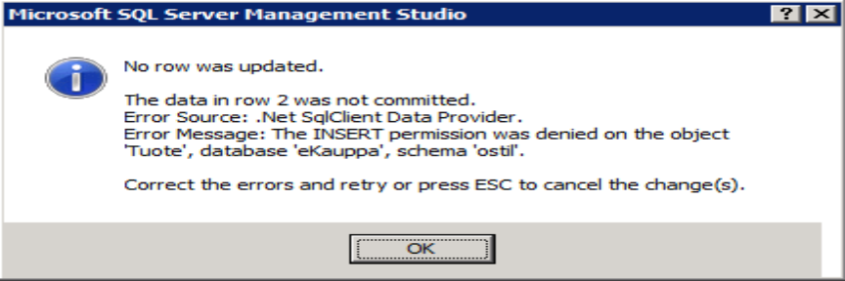

e) Mitä SQL Server 2012:ssa tarkoitetaan Contained Databases tietokannalla? Mitä vaikutuksia sen käyttämisellä on käyttäjien oikeuksiin? Anna myös T-SQL lauseet tällaisen tietokannan luonnista.
Vastaus:
Ks. http://msdn.microsoft.com/en-us/library/ff929071, http://blogs.msdn.com/b/mvpawardprogram/archive/2012/07/16/contained-databases-in-sql-server-2012.aspx, http://msdn.microsoft.com/en-us/library/ff929055.aspx
First, we need to enable “contained database authentication” on the SQL Server instance:
sp_configure 'contained database authentication', 1;
GO
RECONFIGURE
GO
Then, we create the partially contained database (along with a sample table for demo purposes):
--Create partially contained database
USEmaster
GO
CREATE DATABASE[ContDB]
CONTAINMENT=PARTIAL
GO
--Create sample table with sample records
USE [ContDB]
GO
CREATE TABLEtblSample(
id int ,
descrvarchar (250)
)
GO
INSERT INTO tblSample
VALUES
(10,'Sample value 1'),
(20,'Sample value 2'),
(30,'Sample value 3')
GO
The last step is to create the user(s) that will be accessing the contained database:
USE [ContDB]
GO
CREATE USER ContUser1WITHPASSWORD=N'secure1$',DEFAULT_SCHEMA=[dbo]
GO
EXEC sp_addrolemember'db_owner', 'ContUser1'
GO
*Note: You are also able to use a Windows login if preferred.
Now let’s try to log into the database using the user “ContUser1”:
Step 1: We enter the database user credentials.
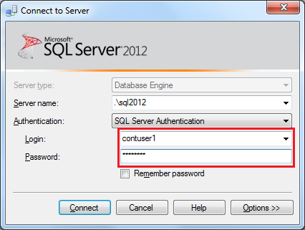
Step 2: We enter the database name to connect to and click on“Connect”.
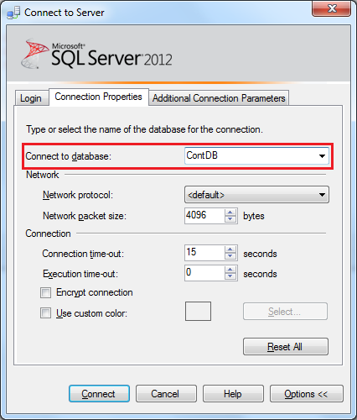
That’s it! As you can see from the screenshot below, the user “ContUser1” was able to successfully connect to the SQL Server instance’s database engine and has access only to the partially contained database he/she belongs to:
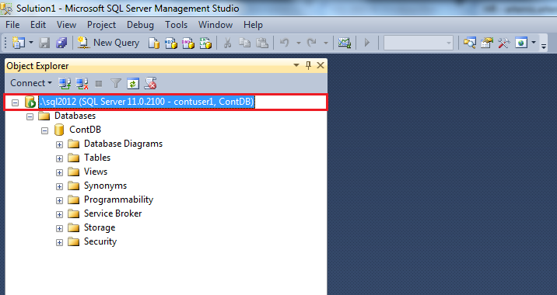
The last step is to run a simple query against the earlier created table just for checking out that our contained database user has access to the database’s objects:
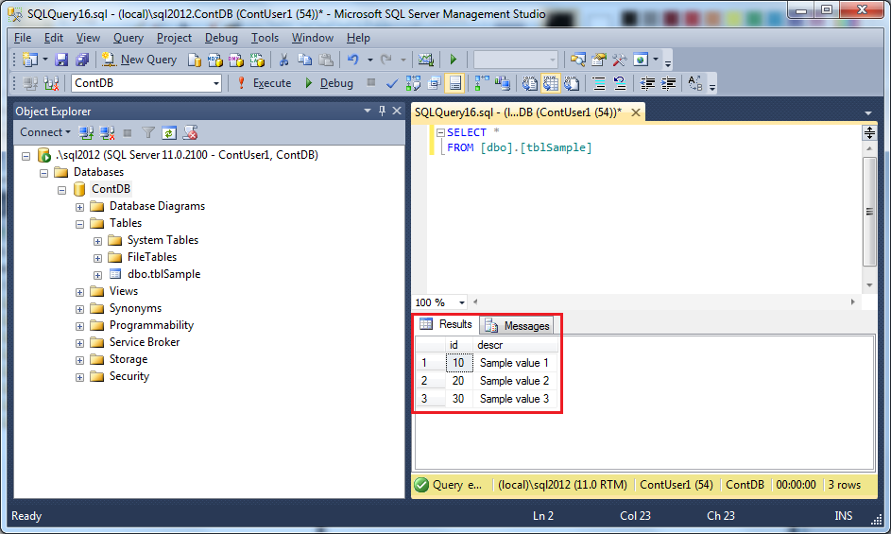
As you can see from the above screenshot the table is fully accessible.

